6月29日飞机舰船活动情况
6月29日，共核实外（台）飞机9批9架次、舰艇7艘次；含中国的全部三海活动共25条独立记录。统计按活动参与数量计，不等同于去重机体或舰体数。附图1展示当日核实窗口的整点参与量，时间未知记录不补造窗口。
一、重要军事动向
（1）新加坡G550空中预警机1架次，在成山头外海执行情报监视侦察，核实活动窗口02:27—04:52[F07]。
（2）中国辽宁号航空母舰1艘次，在北康暗沙海域执行例行部署，核实活动窗口08:14—10:39[F17]。
（3）印度维克兰特号航空母舰1艘次，在南海北部执行例行部署，核实活动窗口14:06—16:31[F21]。
（4）中国歼-20隐身战斗机1架次，在海州湾外海执行对海突击训练，核实活动窗口08:03—10:28[F01]。
中国当日核实活动：歼-20隐身战斗机1架次，在海州湾外海执行对海突击训练，核实活动窗口08:03—10:28[F01]；歼-16D电子战飞机1架次，在北部湾执行情报监视侦察，核实活动窗口08:41—10:06[F02]；歼-20隐身战斗机1架次，在温州外海执行联合巡逻，核实活动窗口11:59—13:24[F03]；歼-15T舰载战斗机1架次，在宁波外海执行战备警巡，核实活动窗口14:17—16:42[F04]；歼-20隐身战斗机1架次，在南海执行对海突击训练，核实活动窗口17:35—19:00[F05]；039A型常规潜艇1艘次，在南沙群岛海域执行例行部署，核实活动窗口02:16—04:41[F15]；052C型导弹驱逐舰1艘次，在冲绳海槽执行联合搜救训练，核实活动窗口02:38—04:03[F16]；辽宁号航空母舰1艘次，在北康暗沙海域执行例行部署，核实活动窗口08:14—10:39[F17]；055型导弹驱逐舰1艘次，在黄海执行联合搜救训练，核实活动窗口20:20—22:45[F18]。中国主要机舰活动见附图2。
二、重点态势分析
分析问题：新加坡G550空中预警机在节点前的变化，主要发生在区域、任务还是参与数量？多日记录能否支持同一实体连续活动？
总体判断：东海情报监视侦察的重复记录后出现空中警戒，再在黄海出现情报监视侦察，变化涉及任务与区域两个维度。 截至6月29日，本条主线有6个不同证据日期、6条独立活动。前段三个日期东海情报监视侦察，中段单日东海空中警戒，末段两个日期黄海情报监视侦察。[H01—H06]
第1阶段（2025.6.2至2025.6.6，仅下列证据日期）：6月2日，东海，情报监视侦察，2架次[H01]；6月4日，东海，情报监视侦察，1架次[H02]；6月6日，东海，情报监视侦察，1架次[H03]。本段3条独立活动、参与数量合计4架次。以核实的区域、任务与证据间隔为边界。多个日期的相同或相近任务支持重复出现，但未观测日不补为在场。
第2阶段（仅2025.6.16）：6月16日，东海，空中警戒，2架次[H04]。本段1条独立活动、参与数量合计2架次。以核实的区域、任务与证据间隔为边界。本段只有一个证据日期，只描述当日变化，不写成持续状态。与前段相比，海域方向集合一致。任务集合也有变化；这支持任务组合改变，但未证明行动意图改变。
第3阶段（2025.6.22至2025.6.29，仅下列证据日期）：6月22日，南黄海，情报监视侦察，2架次[H05]；6月29日，成山头外海，情报监视侦察，1架次[H06]。本段2条独立活动、参与数量合计3架次。以核实的区域、任务与证据间隔为边界。多个日期的相同或相近任务支持重复出现，但未观测日不补为在场。与前段相比，核实海域方向集合发生变化。任务集合也有变化；这支持任务组合改变，但未证明行动意图改变。
阶段含义与数量边界：6月6日至16日相隔10日；任务变化有核实依据，但没有足够身份资料证明由同一架飞机切换任务。 各证据日期的参与数量为6月2日2架次、6月4日1架次、6月6日1架次、6月16日2架次、6月22日2架次、6月29日1架次。各阶段长度与观测覆盖不同，不能直接比较阶段合计并称活动增强。记录数、独立事件数、参与数量和去重实体数分别处理。
外部证据边界：本轮检索未取得与本主线直接相关且能确认节点前具体版本的新增外部实证材料。对相关当前网页的旧署名日期和装备一般用途均不作替代验证；分析限于比赛内核实的历史活动，不填入装饰性宏观统计。
替代解释与综合判断：东海情报监视侦察的重复记录后出现空中警戒，再在黄海出现情报监视侦察，变化涉及任务与区域两个维度。 既定科目转换、合作训练或不同同型平台轮换均可能解释部分记录。当前三源能够核实单次活动，但对这些原因的区分能力有限；需要节点前公开的训练日程、具名身份或机体标识与进出区域资料才能作更强判断。相关外部版本证据仍是缺口，保留并列解释。 报道选择和观测覆盖差异也可能影响可见频次；没有证据说明比赛雷达具有AIS相同限制，不直接移植这种假设。
三、外（台）机舰活动情况
（1）俄罗斯：飞机0批0架次，舰艇1艘次。
基洛级常规潜艇1艘次，在渚碧礁附近海域执行战备巡逻，核实活动窗口20:42—22:07[F19]。
（2）加拿大：飞机0批0架次，舰艇1艘次。
哈利法克斯级导弹护卫舰1艘次，在黄海执行编队警戒部署，核实活动窗口05:07—07:32[F20]。
（3）印度：飞机1批1架次，舰艇2艘次。
MH-60R反潜直升机1架次，在东海执行反潜巡逻，核实活动窗口17:29—19:54[F06]。
维克兰特号航空母舰1艘次，在南海北部执行例行部署，核实活动窗口14:06—16:31[F21]。
维沙卡帕特南级导弹驱逐舰1艘次，在舟山外海执行实弹射击训练，核实活动窗口17:24—19:49[F22]。
（4）新加坡：飞机1批1架次，舰艇0艘次。
G550空中预警机1架次，在成山头外海执行情报监视侦察，核实活动窗口02:27—04:52[F07]。
（5）日本：飞机0批0架次，舰艇1艘次。
大鲸级常规潜艇1艘次，在成山头外海执行远海训练，核实活动窗口05:34—07:59[F23]。
（6）澳大利亚：飞机1批1架次，舰艇1艘次。
F-35A隐身战斗机1架次，在黄海执行空中警戒，核实活动窗口14:55—16:20[F08]。
安扎克级导弹护卫舰1艘次，在南海中部执行远海训练，核实活动窗口11:10—13:35[F24]。
（7）美国：飞机1批1架次，舰艇0艘次。
EA-18G“咆哮者”电子攻击机1架次，在南海执行电子侦察，核实活动窗口20:31—22:56[F09]。
（8）英国：飞机2批2架次，舰艇0艘次。
P-8A“海神”反潜巡逻机1架次，在舟山外海执行反潜巡逻，核实活动窗口05:45—07:10[F10]。
P-8A“海神”反潜巡逻机1架次，在黄海执行反潜巡逻，核实活动窗口17:13—19:38[F11]。
（9）菲律宾：飞机1批1架次，舰艇0艘次。
AW-159“野猫”反潜直升机1架次，在黄海执行海上侦察巡逻，核实活动窗口02:49—04:14[F12]。
（10）韩国：飞机1批1架次，舰艇1艘次。
P-8A“海神”反潜巡逻机1架次，在南海执行联合巡逻，核实活动窗口20:09—22:34[F13]。
独岛级两栖攻击舰1艘次，在长江口外海执行编队警戒部署，核实活动窗口08:52—10:17[F25]。
（11）马来西亚：飞机1批1架次，舰艇0艘次。
苏-30MKM多用途战斗机1架次，在黄海中部执行空中警戒，核实活动窗口11:21—13:46[F14]。
其他国家及台湾活动见附图4；美国活动另见附图3。所有活动均按节点当日核实集合统计。
四、美重要武器平台部署情况
当日核实的美国平台活动如下：EA-18G“咆哮者”电子攻击机1架次，在南海执行电子侦察，核实活动窗口20:31—22:56[F09]。这里只报告活动记载；同级舰艇名称不能识别单一舰体，现有记录不足以推断完整部署范围或确定意图。美国主要机舰活动见附图3。
五、次日关注重点
以本节点新加坡G550空中预警机在成山头外海的记录[F07]为起点，后续公开资料核查重点为：一是能否补充具名身份或机体标识，区分延续活动与不同同型平台；二是不同来源的区域、任务和时间表述能否继续相互印证；三是能否取得同口径参与数量，避免把重复报道当作活动增长。这些是核查问题，未使用次日材料，不写成次日事件或部署预测。
引用与跨日证据索引
2025.6.2 G550空中预警机2架次，在东海执行情报监视侦察，核实活动窗口05:07—07:32[H01]。
2025.6.4 G550空中预警机1架次，在东海执行情报监视侦察，核实活动窗口08:14—10:39[H02]。
2025.6.6 G550空中预警机1架次，在东海执行情报监视侦察，核实活动窗口08:14—10:39[H03]。
2025.6.16 G550空中预警机2架次，在东海执行空中警戒，核实活动窗口14:55—16:20[H04]。
2025.6.22 G550空中预警机2架次，在南黄海执行情报监视侦察，核实活动窗口08:03—10:28[H05]。
2025.6.29 G550空中预警机1架次，在成山头外海执行情报监视侦察，核实活动窗口02:27—04:52[H06]。
当日F编号对应明细备注及独立事实审计；跨日H编号对应上述证据索引。正文与附图1—4使用同一节点冻结台账。基地、呼号、起降等未充分核实的辅助字段留空。

附图1
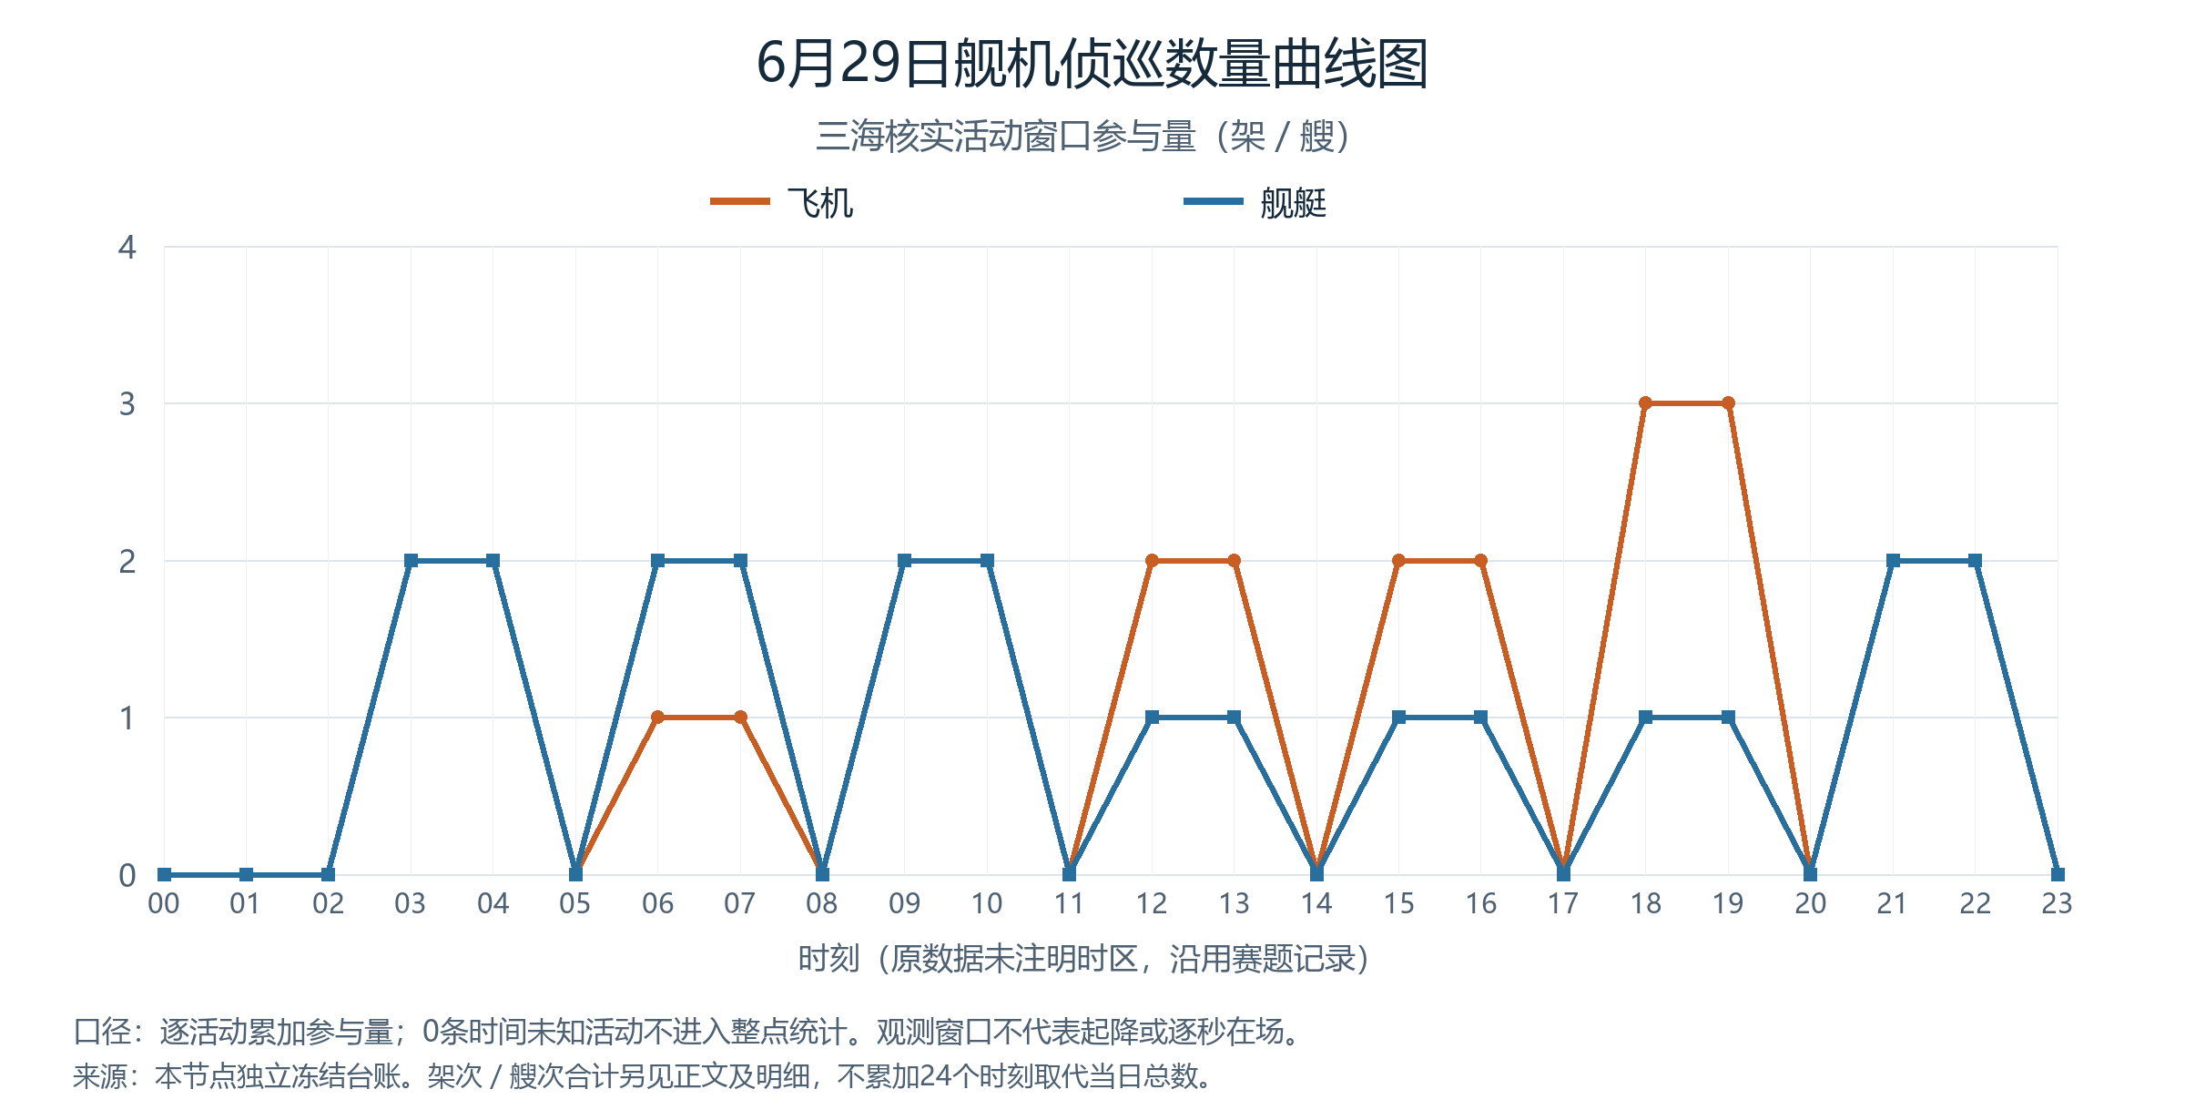

附图2
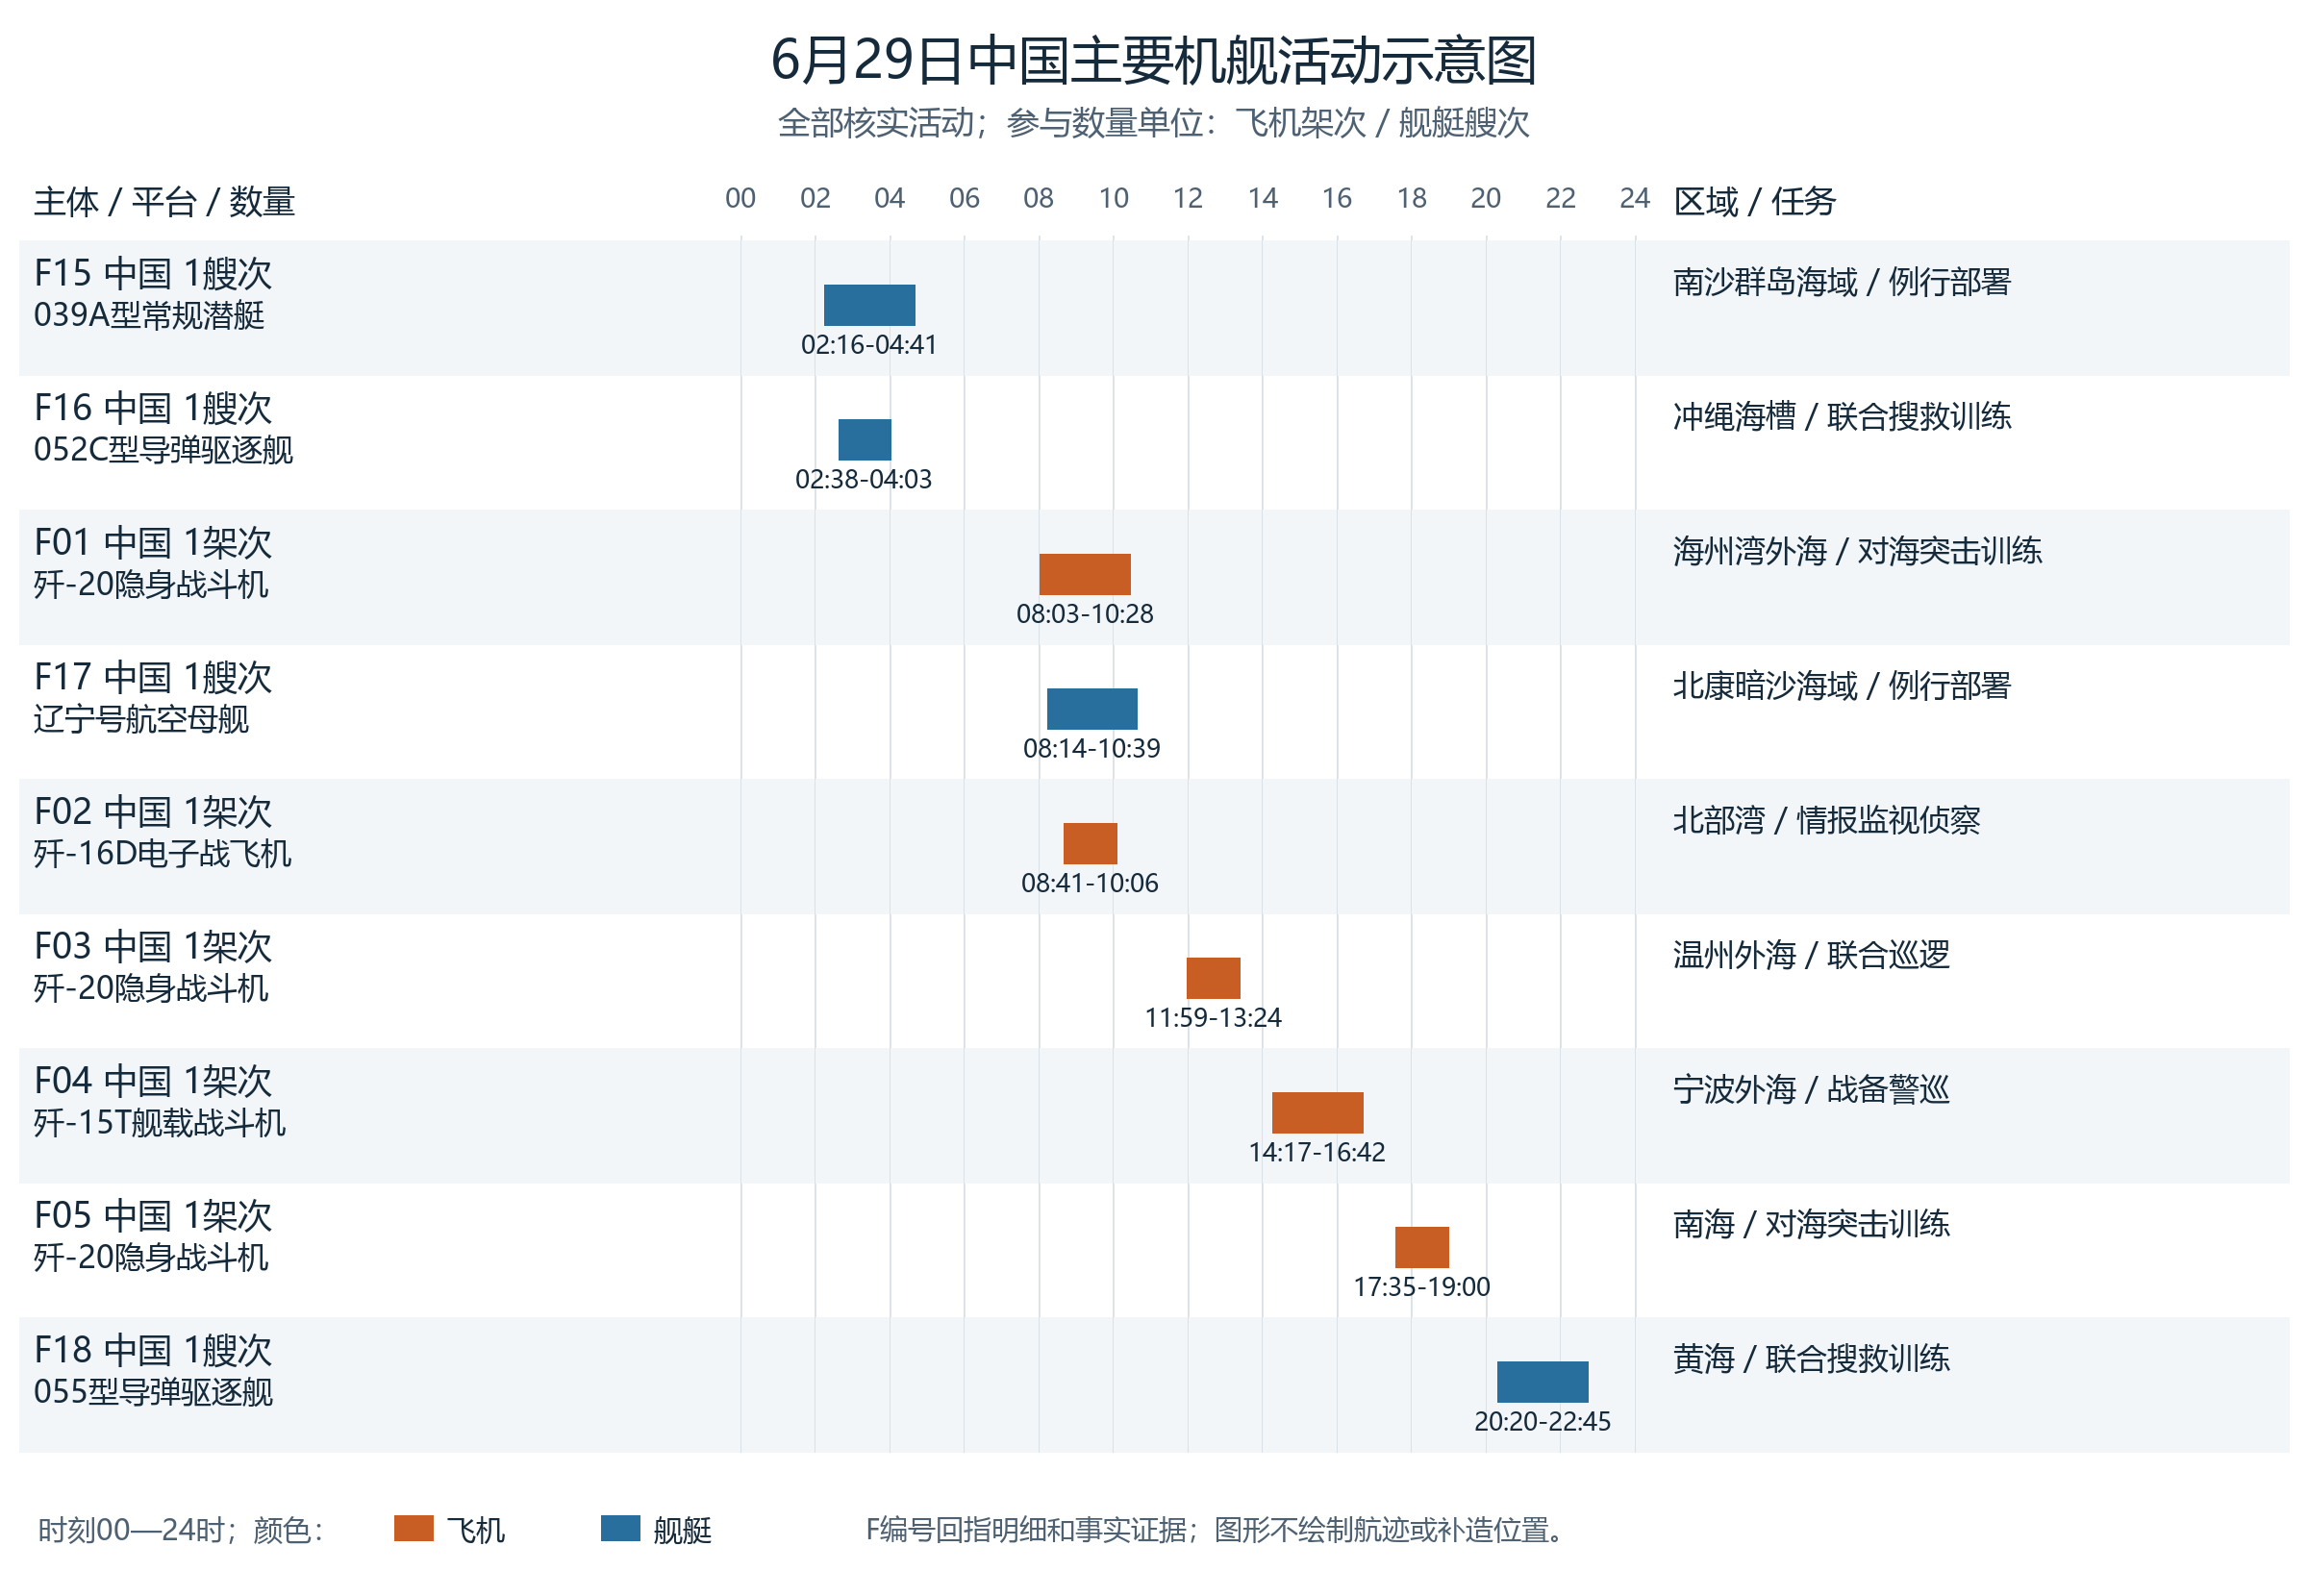

附图3
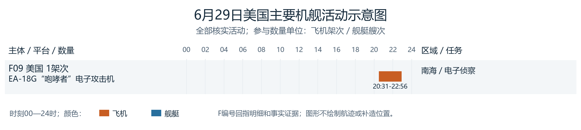

附图4
